Шымкент қаласы 

№127 жалпы орта білім беретін мектебінің

7 «Б» сынып оқушысы Сейдулла Ақгүлім

Баймырзақызы

Жетекшісі химия пәні мұғалімі

Жиеналиева Атыркуль Орынбековна

**Д.И.Менделеев жасаған химиялық элементтердің периодтық кестесіндегі VIIIА тобы – инертті газдар жайлы ертегі (Эссе).**

**«Адам ата – анадан туғанда есті болмайды естіп, көріп, ұстап, дәмін татып көрсе, дүниедегі жақсы менен жаманды танитындығы белгілі, естіген құлаққа емес, көзбен көргенде тіршілікті танып – біле аламыз, яғни көргені көп адам білімді болады...» Абай Құнанбаев.**

Шығармашылық қабілет – бұл бүкіл тіршіліктің көзі. Адам баласының сөйлей бастаған кезінен бастап бүгінгі күнге дейінгі жеткен жетістіктері шығармашылық қабілетінің нәтижесі .

Қазіргі кездегі ғылым мен техниканың даму деңгейі әрбір оқушыға сапалы және терең білім мен олардың шығармашылықпен жұмыс істеуін, ойлауға қабілетті болуын талап етеді. Шетел ғалымдары тұжырымында «Білім нәтижесі оқытудың белгіленген кезеңдерін аяқтағанда ,оқушы нені біледі ,нені істей алады ?» деген сұрақтар жауабымен аяқталады. Осыдан келіп оқыту түбінде бір нәтижелі, өнімді бағытта болуы керек деп тұжырымдайды.

Жобалау, модель жасау, оқушыларды өз беттерімен жаңа өнім жасауға бағыттау – ұстаз технологиясының ең негізгі алтын діңгегі. Оның барлығында оқушы жеке тұлға , дара субъект ретінде қабылданады.Химия және биология пәнінен сабақ беруде оқушының өз бетімен ізденуіне көп көңіл бөлемін. Мен өз тәжірибемде химия және биология пәнінен оқушыларға эссе жаздыру арқылы олардың пәнге қызығушылығын арттырып, нәтижеге қол жеткізуге болатынын білдім. Оқушы өзіне берілген зерттеу тақырыбын ашу барысында іздену жұмысына негіз болатын мәтінмен жіті танысады, меңгереді , ізденеді, зерттейді, нәтижеге жетуге талпынады. Осы жерде еріксіз ғалым - ұстаздың ;

Ой салу – ұстаз тарапынан,

Ойлану - шәкірт тарапынан ,

Ойланту – ұстаз тарапынан ,

Бір шешімге келу – оқушы тарапынан – деген сөздері тілге тиек етіледі. Ендеше мен 7 - сынып оқушыларын химия әліппесін үйретуде «Ауаның құрамын зерттеу» тақырыбындағы зертханалық жұмысты«Эссе жаздыру» арқылы , оқушының тәуелсіз жұмыс жасауына , шығармашыл тұлға болып қалыптасуына және пәнге қызығушылығын арттыруға ықпал ету мақсатында жазылған төмендегі эссені ұсынамын.

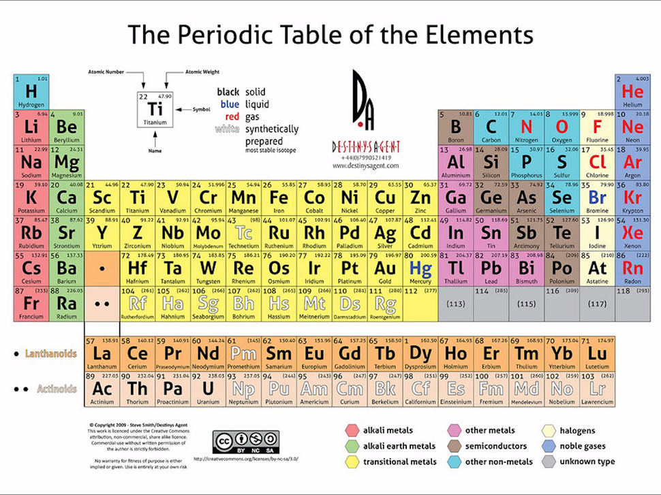

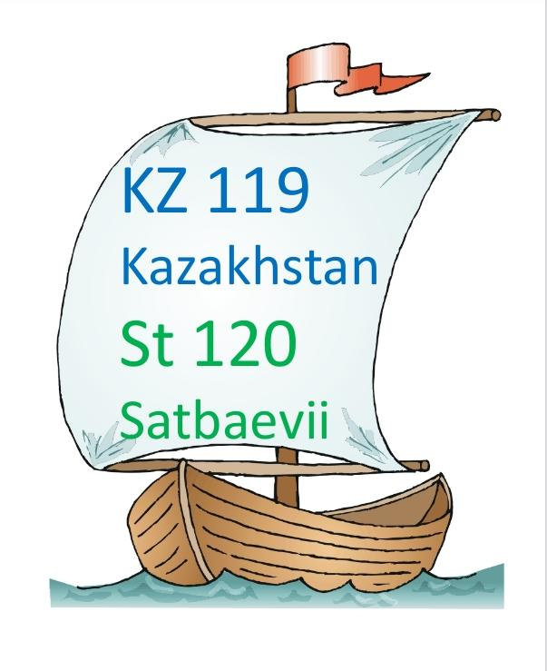**«Елімнің тәуелсіздігіне- мерейлі**

**30 жыл!»**

Қызық думан, өміріміз ғаламат!

Қас-қаққанша жаңа қала, жаңа бақ.

Қыруар істің қайсысында болса да,

Құдіретті химия жүр аралап.

Жарқырап күн көзінде болашағы

Химия қиындықпен таласады.

Химия-ырыс-құтты көкке шырқай

Ертеңгі болашаққа жол ашады!

Ерте ,ерте, ертеде ешкі құйрығы келтеде Менделеев деген үлкен қалада Оттек деген бір тентек бала болыпты. Ол көп қабатты үйдің 2-қатарында тұрады екен. Ол басқа көршілерімен жақындасса, жана бастайды Ол бір күні ерігіп отырып «Мен күштімін бе, әлде әлсізбін бе?» деп өзін сынамақ болып, төменгі қабаттан бастап, жоғарғы қабатқа дейін көтеріліп, аралап шықпақшы болады. Ол бірінші асыл газдармен танысу үшін 8 үй тұрғындары инертті газдардың үйіне қонаққа келді. Оның ойында асыл газдар периодтық жүйеге қалай енді? -деген сұрақ болды.

Асыл газдардың ашылу тарихы мен олардың периодтық жүйеден орын алуының өзі химия ғылымы тарихында айтулы оқиғалардың бірі болып табылады . Бұл оқиға ағылшын физигі Джон Уильям Рэлейдің

1888 жылы әр түрлі газдардың тығыздығы мен молекулалық массасын дәл өлшеу мақсатында жасаған тәжірбиесінен басталды . Ауадан алынған азоттың 1 литрінің салмағы 1,2572 г болды , ал аммоний нитридін қыздырып айыру арқылы алынған азоттың салмағы - 1,2505 г болды . Айырмашылық бар болғаны 0,0067 г болғанымен химия сияқты дәл ғылымға бұл цифр үлкен жұмбақ әкелді. Рэлейдің өзі бұл құбылысты түсіндіре алмай, 1894 жылы «Табиғат» деп аталатын журнал арқылы осы құбылысты түсіндірулерін өтініп , ғалымдардан көмек сұрады. Бұл өтінішке жауап берген тек бір ғалым ғана болды, ол Лондон университетінің химия кафедрасының меңгерушісі Уильям Рамзай болды . Ол Рэлей күтпеген ауа құрамында азоттан басқа тағы бір ауыр белгісіз газ болуы мүмкін деген пікірді айтты . Бұл пікір сол замандағы химиктер үшін батыл пікір еді, себебі ауа құрамын зерттеген Г.Кавендиштің лабораториялық жазбаларын қайтадан қарап шықты. Бұл тәжірибеде Кавендиш оттегісі көп ауа арқылы электр разрядтарын жіберіп, азотты азоттың оксидіне айналдырып , оны сілті ерітіндісіне сіңірді. Сонда да ауаның көлемі бойынша жүзден бір бөлігі реакцияға қатыспай өзгеріссіз қалды. Рамзай Кавендиштің тәжірибесін өзгертіп жасады. Ол ауа құрамындағы оттекті мыспен әрекеттестіріп, мыс оксидіне айналдырды, ал азотты магниймен әрекеттестіріп , магний нитридіне айналдырды. Бұл тәжірибе қорытындысында да дәл Кавендиш тәжірибесіндегідей белгісіз газдардың аз мөлшері қалды. Ол газ металдармен, қышқыл, сілтілермен, тіпті хлормен де әрекеттеспеді. Рамзай оның газ бола тұрып, молекуласы бір ғана атомнан тұратынын дәлелдеді. Кейін бұл элементке химиялық инерттілігіне байланысты **аргон** деп ат қойды, ол грек сөзі **«жалқау»** деген мағынаны білдіреді. Бұл ашылған жаңалыққа химиктердің көбі, периодтық жүйенің атасы Д.И.Менделеевте сене қойған жоқ, себебі өзі құрған элементтердің **«үйін»** қайдағы бір қосылысы жоқ, қасиеті белгісіз элементке бола бұзғысы келмеді. Тек 1895 жылы бұл элементті Рамзай күннен емес жерден тапты, ол сирек кездесетін уранның минералы клевеитті күкірт қышқылымен өңдеу кезінде спектрлік анализ жаңа газды көрсетті . Оны алғаш күннен тапқандықтан оған күн құдайы Геиостың құрметіне **гелий** деп атады. Рамзай аргон мен гелийге туыстас элементтерді табу жолындағы жұмыстарын тоқтатпай жүргізе берді. 1898 жылы ағылшындық ғалым Моррис Трэверспен бірге ауа құрамынан тағы бір инертті газды тапты, оған **неон «жаңа»** деген ат қойды . Сол жылы Рамзай мен Трэверс ауа құрамынан спектрлі анализ арқылы тағы жаңа екі элементті анықтады; олар **криптон «жасырын**» деген мағынаны білдіреді және **ксенон «бөлек»** деген мағынаны білдіреді . Сонымен, 1898 жылы асыл газдардың саны 5 – ке жетті. 1899 жылы ағылшын физигі Э.Резерфорд торий элементінің радиоактивті ыдырауы кезінде бөлінген газ Резерфорд тәжірибесіндегі газбен бірдей болды, ол инертті газды  **радон**  деп атады. Асыл газдарды зерттеуде химия ғылымына қосқан үлесі үшін Уильям Рамзайға 1904 жылы Нобель сыйлығының лауреаты деген атақ берілді. Бес асыл газдың ашылуына жұмыс істеген Рамзайды алтын іздеген кен қазушымен теңестіруге болады. Себебі 300 км ксенон газын алу үшін 77,5 млн. Литр ауаны сүзгіден өткізген еді. Ауаның бұл көлемі 100 тонна болады. Гелий жеңіл болғандықтан әуе шарларын толтыруға қолданылады. Сонымен қатар судың терең қабатын зерттеушілер үшін жасанды ауа жасау үшінде қажет. Гелийді ғарыш зымырандарының отыны сұйық азот пен сұйық оттекті зымыранға сығып енгізу үшін қолданылады.

Неонды жарықтандырғыш жарнамаларда , зымырандар отынын сақтауда, шамдардың ішін толтыру үшін қолданылады. Аргонды металлургияда болатты газдардан тазарту үшін және ядролық отынды өңдеу үшін пайдаланады. Криптонды вакуумдық техникада, медицинада қолданады. Ксенонды медицинада бас миын зерттеу үшін, театрларда сахнаны жарықтандыру үшін, мата тоқу өнеркәсібінде бояулар жасау үшін қолданады. Радонды медицинада жүрек және қан тамырлары ауруы мен буын ауруларын емдеу үшін қолданады. Геологияда радиоактивті кендерді табу үшінде радон қажет . Соңғы кезде инертті газдардың өздерінен гөрі олардың қосылыстары көбірек қолданылып жүр – деп 8 үйдің ең үлкен тұрғыны гелий өздерінің көршілерінің тарихын айтып берді. Бұл 6 көршінің тарихын естіген Оттек өзінің ауа құрамында 21% екенін; « Мен ғана мықтымын », - деген ойдан арылып, егеменді Қазақ елінің болашағына алаңдай бастады . Сонымен ол 7 «Б» сынып оқушысы Сейдулла Ақгүліммен және химия пәні мұғалімі Атыркуль Орынбекқызымен бірге отандық жобалар жоспарын құруды қолға алды. Ең бірінші Қазақстанның экологиялық проблемасы «Семей ядролық сынақ полигоны» болды, өйткені биыл Семей ядролық сынақ полигонының жабылуына мерейлі 30 жыл! Алғашқы атомдық жарылыс дауысы 1949 жылы тамыздың 29 , таңғы сағат 7-де естілді. 1991 жылға дейін полигонда 450-ден астам жер үсті және жер асты ядролық сынақтар өткізілді. «Неведа-Семей» экологиялық қозғалысының басшысы - О.Сүлейменов болды.

Н.Ә.Назарбаев «Семей ядролық полигонын жабу туралы» жарлыққа 1991 жылы тамыздың 29-да қол қойды. Полигон аймағында экологиялық зерттеулерді жүргізуге елеулі қаржылық көмек көрсеткен елдер - АҚШ және Жапония болды.

Мен Сейдулла Ақгүлім Қазақстан Республикасының экология, геология және табиғи ресурстар министрі Мағзұм Маратұлы Мырзағалиевке ұсыныс білдіргім келеді , мемлекетіміздің Президенті Нұрсұлтан Назарбаев «Қазақстан-2050» стратегиясын жариялаған Жолдауында «Көмірсутегі экономикасының дәуірі бірте-бірте аяқталып келе жатыр .Адамзаттың тіршілігі тек бір ғана мұнай мен газға емес, энергияның жаңғыртылатын көздеріне негізделетін жаңа дәуіріне қадам басуда. Энергияның жанартылатын көздері жаһандық энергетикалық қауіпсіздіктің басты элементтерінің бірі болып саналады. Мұнай мен газдың әлемдік деңгейдегі аса ірі қорларын иеленетін біздің еліміз өзінің энергетикалық саладағы сенімді стратегиялық әріптестік пен өзара пайдалы халықаралық ынтымақтастықтың саясатына бір қадамда кейін шегінбейтін болады», - деп атап өткен болатын. Ендеше қазір дүниежүзінің 50-ден астам елі дәстүрлі емес қуат көздері мен

жел энергетикасын дамытуды реттейтін заң қабылдап, бұл бағытта жан-жақты жұмыстар жүргізуде. Мұндай ертеңін ойлайтын елдердің қатарында Қазақстанда бар.

Мен Менделеев периодтық жүйесі қатарынан **kz (Қазақстан)**  және **Сәтбаевий St**  элементтерін көргім келеді. Бұл екі элемент ауа құрамындағы микробтар мен ультракүлгін сәулелерден қорғаудың ең күшті құрылғының құрамында болады. Бұл менің Егеменді Тәуелсіз Қазақстанның көркеюіне қосқан үлесім болар еді.....

Сізге үлкен өтініш дүниежүзілік химиктер бас қосуымен өтетін съезінде осы жоғарыда айтылған элементтерді Қазақстандық ғалымдардың зерттеуінде зерттеліп, дүниежүзі қолданып жүрген

Д.И Менделеев жасаған химиялық элементтердің периодтық кестесіне енуіне ықпал етуінізді сұраймын. Тәуелсіздігіміз - Тәңірдің бізге берген тәтті сыйы! **Мерейлі мерекеміз құтты болсын!**

**Біле жүріңіз;**

**ҚАНША АУА ЖҰТАДЫ ?**

**Егер 1 оқушы минутына 16 рет тыныс алса, 45 минуттық сабақта 35 оқушы қанша м3 ауаны жұтады?**

Алдымен әр оқушыға қажет ауа көлемін тауып аламыз;

500 см3 * 16 = 8000 см3

Осыдан сыныптағы барлық оқушыға 1 минуттағы қажет ауаның көлемін табамыз;

8000 см3 * 35 = 280000 см3

45 минуттық 35 оқушы қанша м3  ауаны жұтатынын табу үшін;

280000 см3 * 45 минут = 12600000 см3 = 12,6 м3

**Жауабы ; 45 минуттық сабақта 35 оқушы 12,6 м3 ауаны жұтады.**

«Leader innovation» ЖШС мектебінің

7«А» сынып оқушысы Айдарбек Наурызым

Жетекшісі Химия пәні мұғалімі Атыркуль Жиеналиева Орынбековна

«Семей-Невада»полигонының жабылуына мерейлі 30 жыл

Менің отаным, Қазақстан Республикасының тәуелсіздік алғанына 30 жыл және "Семей-Невада" полигонының жабылуынада 30 жыл толды. Семей полигонын қазіргі жастардың көбісі біле бермейді. Сондықтан Семей полигоны жайлы айта кетейін. КСРО ядролық сынақ полигондарының бірі, стратегиялық обьектісі болды. КСРО заманында атом бомбалар сынақтан өтті. Арнайы 18 миллионға жер бөлініп,Семей ядролық полигоны ашылды. Адамдарға, жануарлар мен табиғатқа тікелей зардабын тигізген ашық сынақтар жасалды. Бомбаларды жер астына жасай бастады. Атом бомбаларының жарылыстары сұмдық ауыр болды.Онкологиялық аурулар,қатерлі ісік, туа біткен аурулар бірнеше ұрпақтың денсаулығына алапат зардабын тигізді. Осы кезеңде дүниеге келген балалар ауру болды.Осы сынақтардан 1,5 миллионнан астам адам зардап шеккен. Семейде жарылған атом бомбасын жасаушы Игорь Курчатов. Қазақстан Республикасының тұңғыш призиденті Нұрсұлтан Назарбаев 1991 жылы 29 тамызда өзінің жарлығымен Семей полигонын жапты. Қазақтың әкімі Олжас Сүлейменов 1990 жылы ядролық апатқа қарсы «Семей-Невада» қозғалысын құрып,Семей полигонының жабылуына зор үлес қосты.

Жер-біздің анамыз. Қазіргі адамдар пайдаланып жүрген байлықтардың барлығы бізге табиғаттан берілген.Соның бірі –ауа. Ауа –адамның және басқа да тірі ағзалардың табиғи мекені,жердің атмосферасын құрайтын орта. 1774 жылы француз ғалымы А.Лавусье ауаның құрамында оттегі бар екенін анықтады.Ауа- табиғат ананың ерекше сыйы. Олар адам өмірінде ерекше орын алады, біз олармен дем алып, өмір сүруді жалғастырамыз. Бірақ біз алған сыйлықты шынымен бағалаймыз ба? Ауаның құрамын қалай анықтауға болады?Кристаллизаторға су құйып, су бетінде қалқып тұрған көбікке конустық шамды қойып, оны жағып, суға батырып, 5 бөлікке бөлінген цилиндрдің сыртынан таңбаланған шамды жабыңыз. Біраз уақыттан кейін су цилиндр арқылы оның көлемінің 1/5 бөлігіне көтерілетінін байқаймыз. Нәтижесінде ауа көлемінің 20% оттегі болып табылады, ол оталдыру шамын жағуға арналған.

Басқа кезеңге көшетін болсақ, бұл кезең ауаның ластануы деп аталады.Ауаның ластануы белгілі бір аумақта болуы мүмкін, бірақ ауа-райының өзгеруі нәтижесінде ауа массалары ұзақ қашықтыққа қозғалуы мүмкін, кейде бүкіл материктерді кесіп өтеді. Үй шаруашылығы:Тұрмыстық деңгейдегі ауаны ластаудың негізгі көзі - үй ішінде қазба отындарын, ағашты және тамақ дайындауға, үйлерді жылытуға және жарықтандыруға арналған басқа да биомассаларды жағу.

Өнеркәсіп:әлемнің көптеген елдерінде электр энергиясын өндіру ауаны ластаудың негізгі көздерінің бірі болып табылады.

Транспорт:жаһандық көлік секторы энергиямен байланысты көмірқышқыл газының шығарындыларының төрттен бір бөлігін құрайды және бұл үлес өсуде.

Ауыл шаруашылығында:ауыл шаруашылығында ауаны ластаудың екі негізгі көзі бар: метан мен аммиак бөлетін мал шаруашылығы және ауыл шаруашылығы қалдықтарын жағу.

Қайта өңдеу:қоқыстарды ашық жағу және органикалық қалдықтарды полигондарға шығару атмосфераға зиянды диоксиндердің, фурандардың, метанның және қара көміртектің таралуына әкеледі.

Басқа көздер:ауаның ластануының барлық түрлері антропогендік емес. Жанартаулардың атқылауы, шаңды дауылдар және басқа да табиғи процестер де қиындықтар туғызады. Жасыл ел - республика бойынша орман өсіруге, сол арқылы Қазақстанның экологиялық жағдайын жақсартуға, қалыптастыруға бағытталған ұйым. жастардың отанға деген патриоттық сезімін және туған жердің байлығына құрметпен қарауды, экологиялық жобаларды жүзеге асыра отырып, халықтың барлық топтары өкілдерінің бос уақытын қызықты ұйымдастыру. Ауаны құрайтын қалған газдар: көмірқышқыл газы, аргон, неон, радон, гелий, криптон, сутегі, метан, азот оксиді және озон шамамен 1% құрайды.

Біз жер анамызды қорғап, ауаны ластамаудың бастауларын ашып ,әрекеттенуіміз керек.